Vedlegg 1 – Målinger og målemetoder

Innhold

1 – Effektmålinger 2

1.1 – Advertisementforbruk 2

1.2 – Hvilemoduseffekt 4

1.3 – Måleeffekt 5

1.4 – Totalt effektforbruk 5

2 – IV-karakteristikk 6

1.3 – Probens kapasitans 7

# 1 – Effektmålinger

Systemets effektforbruk er kalkulert ut fra strømmålinger gjort med oscilloskop og multimeter.

Multimeteret som er brukt er fra HiST og er et Fluke 289 – True RMS multimeter, med HIST serienummer UI-244

Oscilloskopet er fra Agilent Technologies og heter infiniiVision MSO-X 2002A, med HiST serienummer K-83

## 1.1 – Advertisementforbruk

Systemets effektforbruk ved advertisement er gjort ved å måle spenninga over en 10ohms motstand i parallell med bryteren, og med bryteren avslått. Utgangssignalet er vist i figur 1.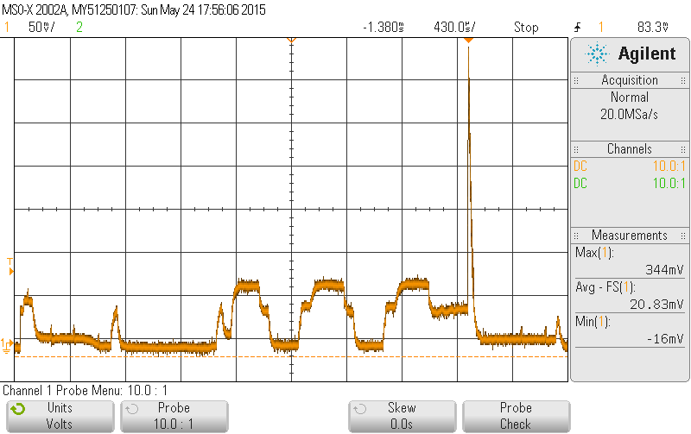

Figur : Oscilloskopmåling av fuktsensorsystemets sendesekvens.

Vbat er målt med multimeter der probene er koblet til BAT og GND headerpinnene.

Effektforbruk ved advertisement finnes med hjelp av formel 1.

$P_{adv}=\frac{t_{adv}}{T}*I_{adv}*V_{bat}$ (1)

Hvor:

*tadv* = Advertisementens lengde [ms],

*T* = Periodetid fra advertising til advertising [ms],

*Vbat* = spenninga over batteriet [V] og

*Iadv* = Gjennomsnitsstrøm under advertising. Denne finnes ved formel 2,

$I_{adv}=\frac{{(V}_{avg-FS}+Offset)}{R}$ (2)

Hvor:

*Vavg-FS* = Gjennomsnitsspenning av signalet som vises på skjermen,

*Offset* = -5.80 mV, som vist i figur X og

*R* = 10ohm.

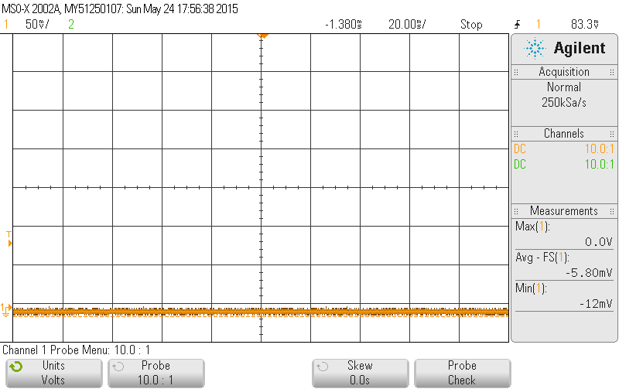

Figur : Oscilloskopmåling av oscilloskopets interne offset.

Ved å kombinere formel 1 og 2 får vi formel 3.

$\frac{t_{adv}}{T}*\frac{{(V}_{avg-FS}+Offset)}{R}*V_{bat}$ (3)

Innsatt verdier blir effektforbruket ved advertising:

$\frac{4}{5000}*\frac{20.83+5.80}{10}*3.68=7.84 µW$

## 1.2 – Hvilemoduseffekt

Hvilestrøm er målt med multimeter, der probene er koblet i parallell med bryteren og bryteren er slått av slik at strømmen går gjennom multimeteret.

Hvilestrømmen var 3.38µA ved Vbat = 3.61V

Effektforbruket kan finnes ved formel 4.

$P_{sleep}=\frac{T_{tot}-T_{measure}-T_{adv}}{T_{tot}}*I_{sleep}*V_{bat}$ (4)

Hvor:

*Psleep* = effektforbruk i hvilemodus, [W]

*Ttot* = Total periodetid, [s]

*Tmeasure* = Total tid brukt på måling iløpet av *Ttot*, [s]

*Tadv* = Total tid brukt på advertising iløpet av *Ttot*, [s]

*Isleep* = Strømtrekk i hvilemodus[A] og

*Vbat* = batterispenning. [V]

Innsatt verdier gir dette et hvilemoduseffektforbruk på 12.18 µW.

$P_{sleep}=\frac{3600-6-\left(\frac{4}{5000}*\frac{3600}{5}\right)}{3600}*3.38*{10}^{-6}*3.61=12.18 µW$

## 1.3 – Måleeffekt

Måling av strømtrekk ved systemets måleprosess er målt på samme måte som hvilemodusstrømtrekk.

Totalt effektforbruk ved fuktmåling kan finnes ved hjelp av formel 5.

$P_{measure}=t_{555}*I_{555}*V_{bat}+t_{measure}*I_{measure}*V_{bat}$ (5)

Hvor:

*Pmeasure*= Effektforbruk ved måling [W],

*t555*= Tid hvor 555-timeren er aktiv før måling [s],

*I555*= 555-Timerens hvilestrømtrekk [A],

*Vbat*= Batterispenning [V],

*tmeasure*= Tid brukt på fuktmåling [s] og

*Imeasure*= Strømtrekk ved fuktmåling [A].

Innsatt verdier gir dette et effektforbruk på 1.5 µW.

$P_{measure}=\frac{5}{3600}*100*{10}^{-6}*3.61+\frac{1}{3600}*1*{10}^{-3}*3.61=1.5 µW$

## 1.4 – Totalt effektforbruk

Totalt effektforbruk kan da finnes ved å plusse sammen de tre effektforbrukene.

Totalt effektforbruk blir dermed 21.45 µW

# 2 – IV-karakteristikk

Solcellas IV-karakteristikk er målt med Keithley 2450, stående hos Nordic Semiconductor.

Gruppa la solcella vannrett på en pult sammen med et luxmeter. Det ble foretatt to målinger på henholdsvis 1000LUX og 2500LUX. Ei lampe ble senket ned over solcella og luxmeteret til luxmeteret viste den ønskede LUXverdien.

Oppkobling og måling skjedde deretter ut fra veiledningen i vedlegg X: Vedlegg_IVcharacteristic.

I tabell 1 vises måleresultater ved 1000LUX og 2500LUX

Tabell : IV-karakteristikkmålinger ved 1000LUX og 2500LUX

|  |  |  |  |  |
| --- | --- | --- | --- | --- |
| Måling nummer | Strøm ved 1000LUX [µA] | Spenning ved 1000LUX [V] | Strøm ved 2500LUX [µA] | Spenning ved 2500LUX [V] |
| 1 | 129 | 1 | 129 | 1 |
| 2 | 126 | 1,05 | 126 | 1,05 |
| 3 | 124 | 1,1 | 124 | 1,1 |
| 4 | 122 | 1,15 | 122 | 1,15 |
| 5 | 120 | 1,2 | 120 | 1,2 |
| 6 | 118 | 1,25 | 118 | 1,25 |
| 7 | 115 | 1,3 | 115 | 1,3 |
| 8 | 112 | 1,35 | 112 | 1,35 |
| 9 | 109 | 1,4 | 109 | 1,4 |
| 10 | 105 | 1,45 | 105 | 1,45 |
| 11 | 101 | 1,5 | 101 | 1,5 |
| 12 | 97 | 1,55 | 97 | 1,55 |
| 13 | 92 | 1,6 | 92 | 1,6 |
| 14 | 81 | 1,68 | 81 | 1,68 |
| 15 | 79 | 1,7 | 79 | 1,7 |
| 16 | 70 | 1,75 | 70 | 1,75 |
| 17 | 58 | 1,8 | 58 | 1,8 |
| 18 | 43 | 1,85 | 43 | 1,85 |
| 19 | 24 | 1,9 | 24 | 1,9 |
| 20 | 0 | 1,94 | 0 | 1,94 |

# 1.3 – Probens kapasitans

Probens kapasitans ble målt med et Chroma LCR meter model 11021, HiST-serienummer S-999. Her ble probene festet fast i en bordkant med tape. På denne måten hadde alle probene luft rundt seg og ble dermed målt i like situasjoner.

LCR-meteret ble satt opp med følgende innstillinger:

* Freq.: 1 kHz
* Level: 1.00 V
* Para: Cs-Xs
* Range: H 100K[ohm]
* Speed: Slow
* Trigger: Int.
* Bin: off
* Comp.: On-Val

Deretter ble LCR-meterets prober plassert på hver sin loddeøy, og probene ble målt.

De tre probene hadde en kapasitans på henholdsvis 41.4 pF, 42.3 pF og 44 pF.